4.6 CHEMISTRY (233)
4.6.1 Chemistry Paper 1 (233/1)
1. (a) X is water. : (1) or H2O
(b) It is slightly soluble in water. : (1) and denser than air.
(c) · Used in hospitals to resuscitate patients. : (1 2)
· Used in welding when mixed with acetylene in the ocy-acetylene flame. : (1 2)
· Used by divers and mountaineers.
· Rocket fuel, hospitals for breathing, steel making.

heat
2. (a) 2NaHCO3(s) → Na2CO3(s) + CO2(g) + H2O(g)

: (1)

(b) 2AgNO3(s) → Ag(s) + 2NO2(g) + O2(g) : (1)
than sodium. : ( 2)
(c) 2FeSO4(s) → Fe2O3(s) + SO2(g) + SO3(g) : (1)
3. · Crush the seeds in a mortar : (1 2)using a pestle.
· Add a suitable solvent (acetone / propanone : (1 2)).
· Filter out the solid matter.: (1 2)
· Evaporate the filterate to obtain oil. : (1 2)
4. (a) Aluminium has a stronger metallic : (1) bond because it has more delocalised electrons
1
(b) Sulphur has a ringed structure of S8 : (1) molecules whiles chlorine is diatomic. The
forces in sulphur are stronger than chlorine. : (1 2)
5. (a) It does not sublime. : (1)
(b) Cut a piece of Sodium : (1 2) metal, place it on a deflagrating spoon, heat it briefly : (1 2)
then lower it : (1 2) into a gas jar of chlorine . It will continue burning forming
Sodium Chloride. : (1 2)
6. (a) Cu2+(aq) + 2e → Cu(s) : (1)
(b) 63.5 g require 2 x 96500 C
1.184g = 2 x 96500 x 1.184
63.5
3598.6 coulombs : (1)

Q = 1t 1799.2
3586.5 = 2 x t 60
3586.5 = t = 29.988
2
- 30 minutes
1799.3 s = t : (1 2)

359

: (1 2)

7. (a) (i) X - Calcium carbide : (1) or CaC2
(ii) Y - CH2 = CHCl Chloroethene : (1) or vinylchloride

(b) · Floor tiles : (1 2)
· Plastic bags : ( 2)
· Rain coats : (1 2)
1

Any 2

8.
: (1 2)
δ : ( 2)

:

(1 2)

: (1 2)
_ α

1

Radioactive sample
β : ( )
in a lead block

+
: (1 2)

1

2

(Accept any other working diagram)
Working diagram, α should be deflected
less than β because of its heavier mass.

1
9. In water, HCl is ionised : ( 2)into H+ and Cl- the Chloride ions are oxidised to chlorine gas by
potassium permanganete. : ( 2)
1

In methylbenzene, HCl remains in molecular : (1 2)form i.e HCl. The Chloride is not available
for oxidation hence no reaction. : (1 2)
10. (a) T(1)
(b) 15 g : (1)
(c) Fractional crystallization : (1)
11. (a) N2H4(g) + O2(g) → N2(g) + 2H2O(g) : (1)
(b) Bond breaking energy
163 + 4 (388) + 496

= 2211 kJ
: ( 2)
: ( 2)
Bond making energy
944 + 4 (463)
= -2796 kJ

1

1

360

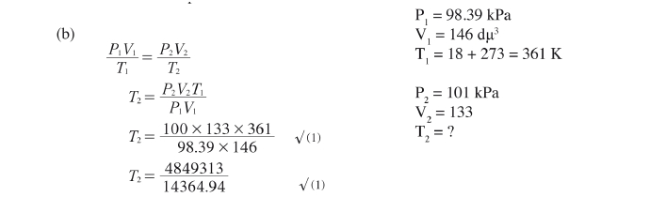
Ethalpy change = Bond breaking + Bond making energies.

2211 + (-2796)
= -585 kJ/mol

: (1)

: (1)

1
12. (a) The acidified permanganete will be decolourised : ( 2). (purple to colourless)

The permanganate (VII) is reduced to manganese (II) ion. : (1 2)

(b) (i) A white precipitate forms.
(ii) Ba2+(aq) + SO32-(aq) → BaSO3(s)
13. (a) [Zn(NH3)]2+4 : (1)
(b) Zn2+(aq) + Mg(s) → Zn(s) + Mg2+(aq)

: (1)

: (1)

: (1) ZnCl(2)(aq) + Mg(s) → Zn(s) + MgCl2(aq)

14. (a) Charles Law
At constant pressure, the volume of a fixed mass of gas is directly proportional to its
absolute temperature. : (1)

T2 = 273.22 K
15. (a) R and T : (1)
(b) T : (1)
16. X- Zinc granules : (1)
The gradient of the graph is less steep : (1) because there is less surface area. : (1)

17. (a) N2 (g) + O2(g) → 2NO(g)
(b) Because nitrogen is inert.

: (1)

: (1)

(c) Nitrogen (II) oxide is oxidised to Nitrogen (IV) oxide which is a pollutant. : (1)

361

18. (a) Water

: (1)

(b) Bubbles of gas : (1 2) and a white ppt : (1 2)
CO2. : (1 2) reacts to give CaCO3 : (1 2)

19. (a) These are different forms carbon in the same physical state.

: (1)

(b) The hexagonal graphite rings have weak Van der Waals forces between the layers that
allow the layers to slide over each other : (1) while in diamond the atoms are held by
strong Covalent bonds. : (1)
20. (a) The atomic radii increase with increase in atomic number. This is due to increase in
energy levels. : (1)
(b) The group II elements have more protons than group I elements : (1) hence this
increases the nuclear attraction for the outer electrons. : (1)

21. (a) Cu2+

: (1)
or copper ions

(b) Cl-

: (1)
and OH-

: (1)

22. (a) Copper pyrites
(b) To concentrate the ore
(c) - Brass
: (1 2)
- Batteries
: (1 2)
23. (a) 100 - 25 = 75 cm3

: (1)
chalcocite, malachite

: (1)

: (1)

(b) CxHy + O2 → CO2 + H2O

15 cm3 75 cm3 45 cm3

: (1)

1 5 3
CxHy + 5 O2 → 3 CO2 + 4 H2O
x = 3 H = 8

C3H8

: (1)

24. Ca(NO3)2 → Ca2+ + 2NO3-
: ( 2)
RMM of Ca(NO)2 = 164
Concentration of Ca(NO3)2 = 4.1 g/l

: (1 2)

1

: (1)

362

Molarity =

=

Conc. in g/l
RMM
4.1
164

= 0.025M
: ( 2)
1

1 mole Ca(NO3)2
0.025 m
0.05M

/
/
: (1 2)
2 moles Nitrate
2 # 0.025

25. It would remain unchanged : (1)
There is no water to form hypochlorous acid : (1)
26. When aqueous sodium chloride is added to Ca2+. There is no ppt : (1) while a white ppt is
formed when aqueous sodium chloride is added to a solution containing Pb2+. : (1)
27. (a) N. : (1) being a weak acid provides few H+ to be neutralised by OH- hence there is a
slight increase in temperature. : (1)

(b) CH3COOH(aq) + KOH(aq) → CH3COOK(aq) + H2O(l)

: (1)

28. (a) Experiments 1 and 3. : (1)
(b) In experiment 1, the ions in K2CO3 are tightly held in position and cannot move : (1)
while sugar solution does not have ions that can carry a current in solution. : (1)

29.

1
1

2
1

H

H

mass 18

mass 20

: (1)

: (1)

363

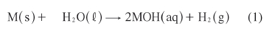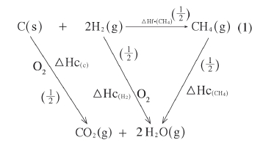
4.6.2 Chemistry Paper 2 (233/2)
1. (a) (i) R - (1) it has the largest atomic radius with the weakest nuclear attraction
for outermost electron (1).
(ii) Across the period the atomic radius decreases due to the increase in nuclear
attraction (1). Number of electrons in P is greater than in H.

(iii)

2 2

Moles of H2 =
24000200 = 0.0083

^ 21 h

Moles of M = 0.0083 # 2 = 0.0166

Moles of M = 0.0166
RAM
Mass of M = 0.0166 # 7
Mass of M = 0.117 g
^ 21 h

^ 21 h

^ 21 h

(b) (i) W - (1) forms a basic oxide which forms an ionic bond (1).
(ii) Y - (1) the oxide is gaseous that forms a neutral solution (1).
(iii) U - (1) the oxide is solid at room temperature, which is acidic with covalent
bond (1).
2. (a) (i) This is the heat absorbed or evolved when one mole of any substance
is formed from its constituent elements in their normal states. (1 mark)
(ii) I

II

3 Hf^CH4h = 3 Hc^ch + 2 3 Hc^H2h - 3 Hc^CH4h
= - 393 + 2^- 286h + 890 (1)
= - 965 + 890

= - 75 kJ mol-1
(1)
364

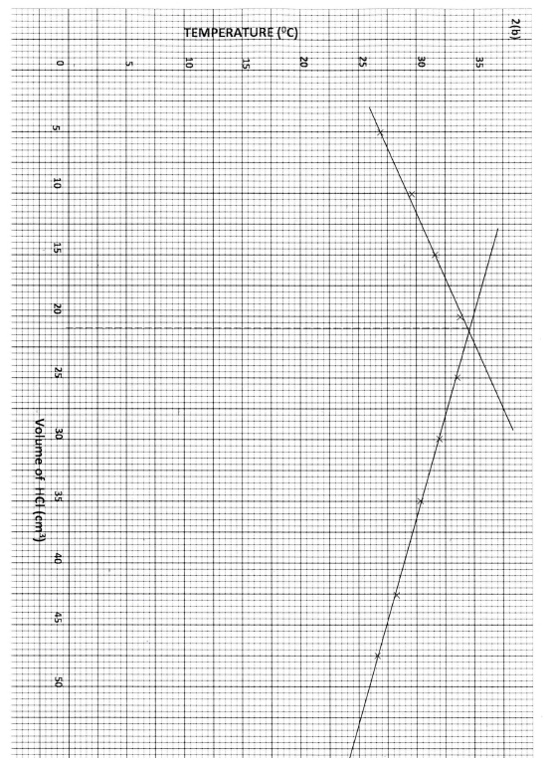
(b) (i) (3 marks)

(ii) I 34.8℃

II 21.2 cm3 HCl

^ 21 h

^ 21 h

(iii)

50 # 9.8 # 4.2
(1)

= 2058 Joules (1)

365

(c) The molar heat of neutralisation between a strong acid and a weak base is low
because some of the heat is used to ionise (1) the weak base before neutralization.
For strong acid and strong base they are completely ionised.
3. (a) (i) Hot compressed air (1)
(ii) To melt the sulphur and maintain it in molten state (1)
(iii) - low melting point of sulphur (1)
- insolubility of sulphur in water (1)
- less dense than water
(b) (i) S^sh + O2^gh $ SO2^gh (1)
(ii) To dry the SO2 and air (1)
(iii) Vanadium (v) oxide (1) and platinum (1) or titanium
(iv) - it provides the reactants (SO2 and O2) with enough energy to react (1)
- it removes heat from the product hence preventing decomposition (1)
or conserves heat, or recycles heat or reduces cost of production.
Accept any other.
(c) - contributes to acid rain which corrodes buildings (1)
OR
- causes aquatic solutions to be acidic hence affecting aquatic life etc.
- poisonous/toxic
(d) Turns black ^ 21 h conc H2SO4 removes hydrogen and oxygen from the sugar molecule
leaving only carbon which is black ^ 21 h. Dehydration of sugar forms carbon which is
black.
4. (a) (i) Gas Y is chlorine. (1)

(ii)

· sodium and hydrogen ions migrate to the cathode ^ 21 h. The hydrogen
ions are preferentially discharged, liberating hydrogen gas.
· chlorine and hydroxide ions migrate to the anode ^ 21 h. The chloride
ions are preferentially discharged liberating chlorine gas.
· the sodium ions migrate to the cathode through the membrane ^ 21 h.
· the sodium ions combine with the hydroxide ions to form sodium
hydroxide ^ 21 h.

(iii) Glass making/paper manufacture (1), unclogging of drains, etching NaClo3,
Purification of bauxite.

366

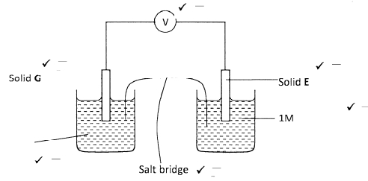

(b) (i)

^ 21 h

^ 21 h

^ 21 h

IM G2(a+q)

E+

^ 21 h

^ 21 h

^ 21 h

(ii) EMF = 0.8 + 2.87 (1)
soluble salt sodium sulphate to form insoluble ^ 21 h, PbSO4 and soluble Na2SO4 ^ h
separate by filtrating ^ 2 h. Wash the PbSO4 with distilled water to remove traces
1
= 3.67V (1)
(iii) H will go into solution as H2+ ions (1) since it is more reactive than E hence
displacing E+ ions which are deposited as solid (1).
5. (a) Test the acidity using a litmus pager. There will be no change on litmus when
dipped into a solution of sodium sulphate (1). The litmus paper turns to red when
dipped into a solution of sodium hydrogen sulphate (I).
OR
Add a solid carbonate to each solution. No effervescence observed when the
carbonate is added to a solution of sodium sulphate. Effervescence is observed
when the carbonate is added to a solution of sodium hydrogen sulphate.
(b) Add dilute nitric acid ^ 21 h to lead to form a soluble salt, Pb(NO3)2, add a
1
2
of ^ 21 h soluble salt, Na2SO4. Then dry the salt between filter papers ^ 21 h.

(c) (i) I

NH4 NO3^sh $ N2 O^gh + 2H2 O^gh (1)

II 2Fe(OH)3(S) Fe2O3(s) + 3H2O(l) (1)
(ii) The colour changes from pale green to brown (1) . The iron (II) is oxidised
to iron (III) chloride by hydrogen peroxide (1)
(iii) Carbon monoxide (1)

367

40 = 8 days (1)
6. (a) A proton has a +ve charge while a neutron has no charge (1)
(b) Substances undergo radioactive decay or disintergration. (1)
(c) - causes genetic mutation (1)
- can cause death (1)
- prone to cancer
(d) (i) I Atomic mass of a = 4 (1)
II Atomic number of b = 2 (1)
(ii) Fusion (1)
(e) (i) This is the time taken for half of the radioactive isotope to decay (1)
(ii) 288 144 72 36 18 9
` 5 half lives (1)

5

7. (a) (i) Propanoic acid (1)
(ii) Pent - l - ene (1)
(iii) But - 1 - yne (1)
(b) (i) Ethane (1)
(ii) C3H6Cl2 (1)
(iii) I Water/steam/Conc. H2SO4 (1)
II Acidified potassium dichromate (VI)

(iv) 2CH3 CH2 CH2 OH + 2Na $ 2CH3 CH2 CH2 ONa + H2
(1)

(c) Cleansing agent has the hydrophilic ^ 21 h and hydrophobic ends ^ 21 h, the hydrophobic
end is attracted to grease ^ 21 h while the hydrophilic end is attracted to water ^ 21 h
during agitation the grease is pulled off ^ 21 h the cloth then surrounded by soap
molecules ^ 21 h

368

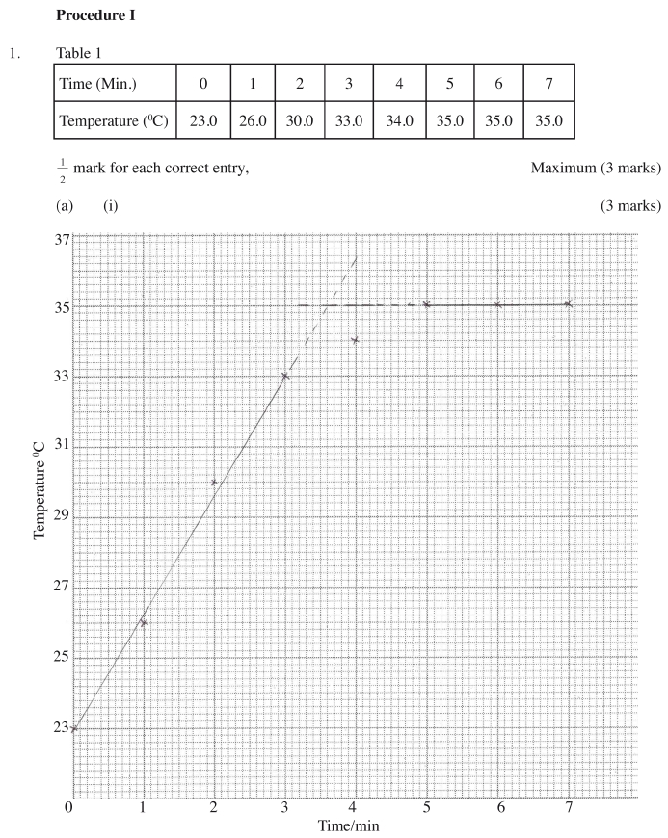
4.6.3 Chemistry Practical Paper 3 (233/3)

369

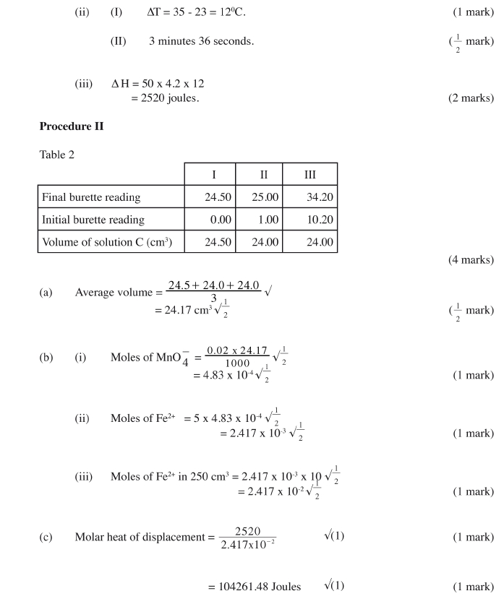

370

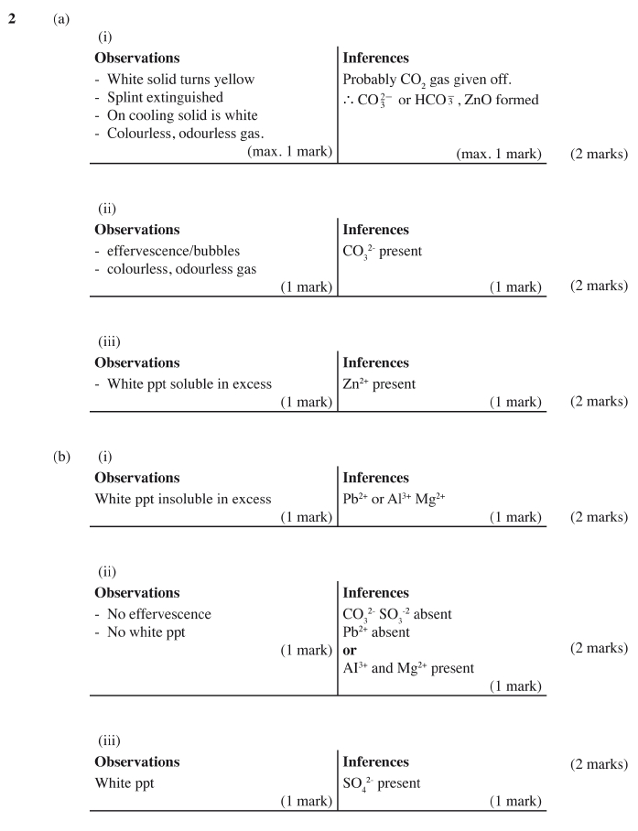

371

